金桥小区一期总图修改公示
大金普城建发[2016]第023号
根据《中华人民共和国城乡规划法》《中华人民共和国行政许可法》，我局现将拟审批事项向社会各界予以公示（具体内容详见政府网址www.dda.gov.cn及现场公示牌）。如相关部门及利害关系人有异议，请在本公示发布后 15 日内向我局提出书面申请。逾期或无异议，我局将依法进行批复。
金普新区城乡建设局
2016年7月 19日
项目名称：金桥小区一期改造项目
项目位置：大连开发区金桥小区润泽园 修改后总图：
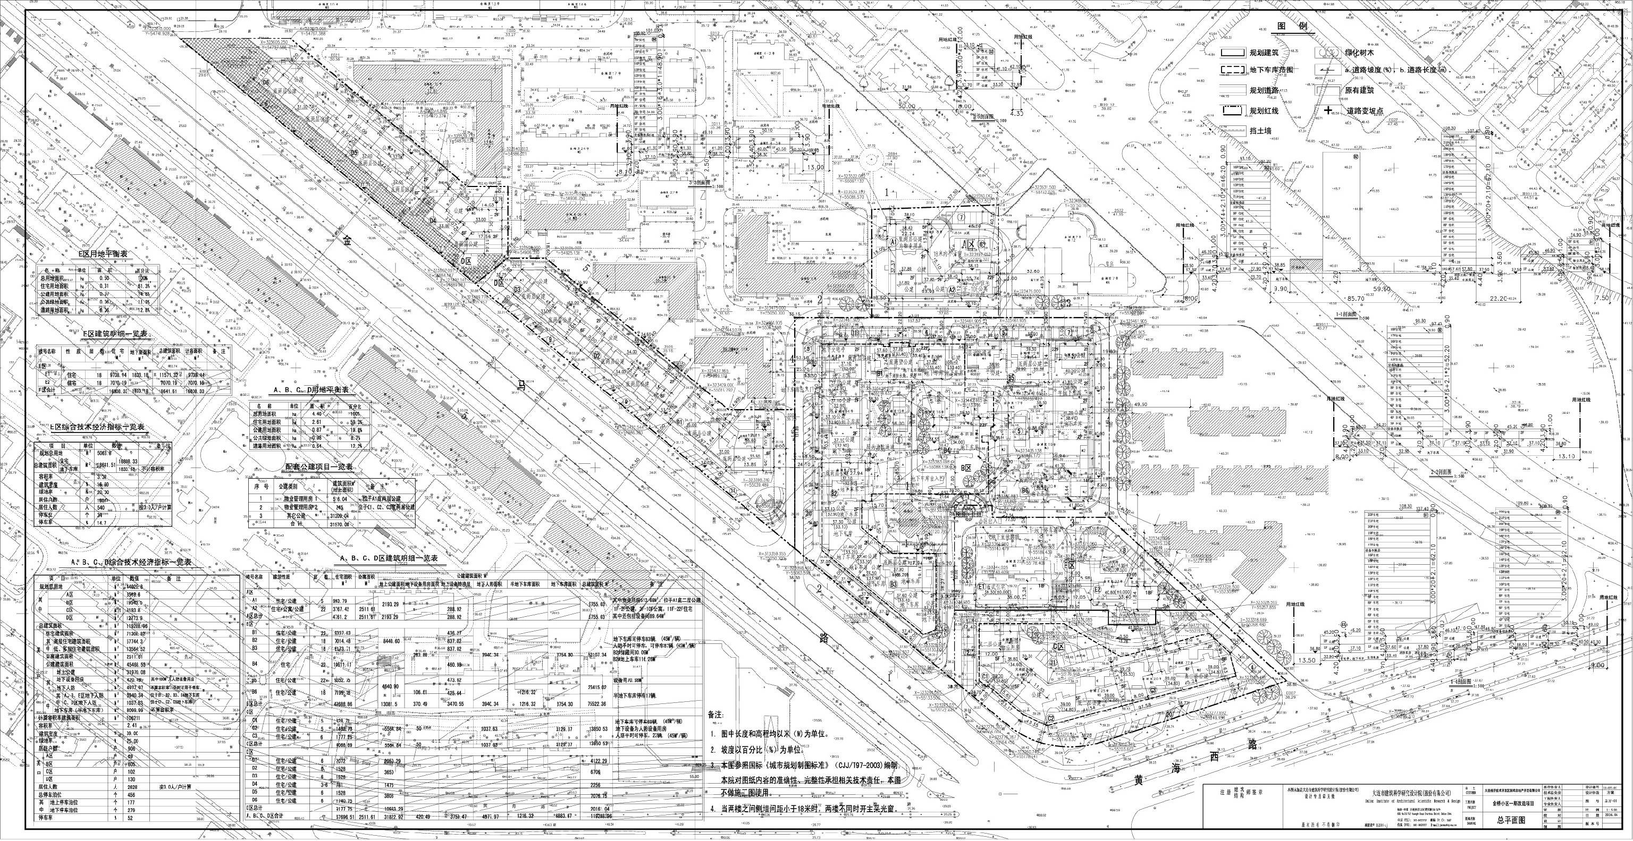
使用性质：民用
用地面积：44029.8平方米
容积率：≤2.41
建筑控制高度：66.5
审批事项：修改后总图
公示时间：2016.7.20-2016. 8.3
咨询电话：87613881
网上反馈意见信箱：dkgongshifankui@126.com

